組込みシステム開発へのUMLモデルカタログ導入の実践研究

学 生： 情報工学科 新村 祐太
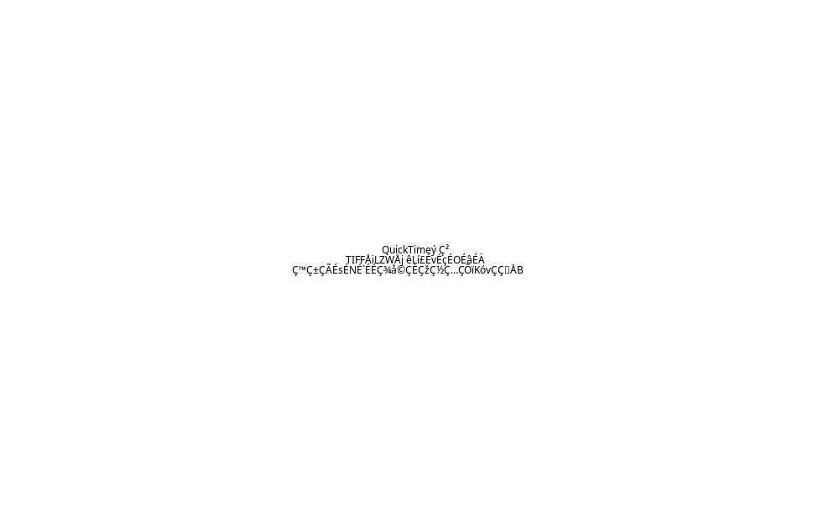
指導教員： 情報工学科 力武 克彰

- 研究背景
近年，UML等のモデリング言語を利用したモデル駆動型の開発は広く行われるようになり，モデリング技術は技術者にとって最低限必要とされる能力になったといっても過言ではない．
しかし，モデル駆動型の開発は学習を始めたばかりの初心者にとっては敷居が高い．その理由としてはオブジェクト指向の理解が必要である，実装のイメージが掴めないなどが考えられている．そして大きな問題として，実際に開発で利用出来る良いモデルが世間に出回っていない事が挙げられる．
そこで，UMTP Japan（特定非営利活動法人UMLモデリング推進協議会）は初心者のモデリングの敷居を下げるため，モデルカタログを発表した．
モデルカタログとは，組込み分野における良いモデルを作成しカタログ化したものである．これを学習に利用すればいわゆる「良いモデル」を理解し，モデル駆動型の開発の理解に繋がる事が期待されている．
しかし，モデルカタログは実際の開発現場で利用された例が無く，有効なモデルなのかどうかは明らかになっていない．また，有効なモデルであったとしてもモデルの評価における再利用性，拡張性などがどの程度保証されているのかも明らかではない．

- 研究概要
本研究は，UMTPの提供するUMLモデルカタログを実際の開発で利用することで，モデルが有効である，再利用性や拡張性を有しているかどうかを検証し，モデリング初心者が有効に活用できるかどうかを検証することを目的とする．
なお，本研究では複数のプラットフォーム上でモデルカタログが有効であることを示すためにNXT LEGO MINDSTORMS，DONKEYなどにモデルカタログを使って開発したプログラムを組み込む事により動作確認を行う．

- 進捗状況
UMLモデルカタログは複数あるため，実装対象がモータの制御によって動作する事から目標値制御モデルを最初の実装対象として選択した．目標値制御とは，制御対象の計測値が目標値となるように制御する仕組みであり，これをモータの速度及び回転量制御に用いる事でNXT走行体やDONKEYの開発に利用することが出来る．
また、「良いモデル」とは再利用性が高いモデルであるため，この目標値制御モデルを元に複数の条件毎に実装しなければモデルカタログが有用であるとは言えない．そこで，言語，プラットフォーム，制御対象を変えたいくつかの環境で同一のモデルを利用することで，モデルカタログの再利用性を検証する．
現時点では、NXT走行体に対する尻尾モータ角度制御（C言語，Java)，輝度値制御（C言語，Java），曲率半径制御（C言語），DONKEYに対するモータ回転速度制御（C言語）の実装が完了しており，モータの制御に関しては概ねモデルカタログは有効であると検証出来ている．
- 今後の予定
まず，NXT走行体及びDONKEYに対して未実装のモデルカタログの機能の実装を行う．モデルカタログに記載されている機能全てを実装し，モデルカタログが完全に有効であることを実証する．
また，今までの研究では制御する対象がモータのみであるためモデルの再利用性を完全に実証出来たとは言えない．そこでモータ以外の機器を制御対象とし，その制御プログラムをモデルカタログを利用して開発する．
そして，最も大事な要素である，何故モデルカタログは「良いモデル」であるのかについて考察する．

- 参考資料（本を探す）
Think It 最新モデリング動向
http://thinkit.co.jp/article/45/1/
UMTP 日本モデリング部会
http://www.umtp-japan.org/modules/introduction1/index.php?id=47&tmid0=24

本文の標準的な仕様は以下のとおりとします。

・原稿はA4判，縦置き，左右２段組み，前面１ページ
・余白は，上，下，左，右とも20mm
・和文，横書きの場合 横25文字×縦40行
・英文はTimes New Roman
・章，節，項目，参考文献，および図表類の番号は
ゴシックとする。

